TALLER No. 1

MATERIA ORGANIZACIÓN DE EVENTOS

Planificar una actividad (cumpleaños, bautizo, quinceaños, boda)
Objetivo a cumplir
Previsión
Recursos disponibles
- Económico
- Técnico
- Humano
El plazo
Información del evento
Receptor o público.

ORGANIZACIÓN DE EVENTOS
Los eventos son una forma de traducir las políticas. Misiones y objetivos establecidos por una entidad.
Organización
Mecanismo que posibilita la estructuración de las diferentes labores que se requieren para el logro de los objetivos.
Actividades: Congresos, seminarios, exposiciones de alto nivel, inauguraciones.
Etapas de la planificación.
Planificación: Consiste en anticipar el curso de acción que ha de adoptarse con la finalidad de alcanzar una finalidad deseada.
Elementos de la planificación
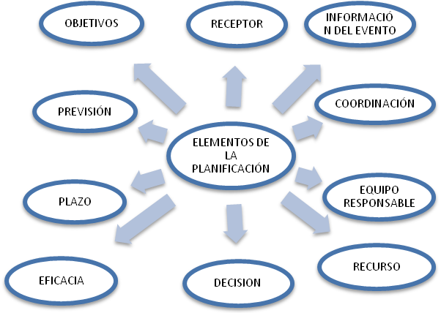

Ejecución: Desarrollo de lo planificado o la práctica de lo que se puso en teoría. Se fijan las prioridades adecuando el tiempo y espacio.
Control: Su objetivo es resolver problemas, informar, medir los avances y logros con relación a la meta u objetivo.
Requisitos de toda organización.
- Ser flexible.
- Centrada al logro de los objetivos.
- De carácter temporal.
- Permitir la toma de decisiones rápidas.
- Posilibitar la participación de agentes ajenos al ente ejecutor.
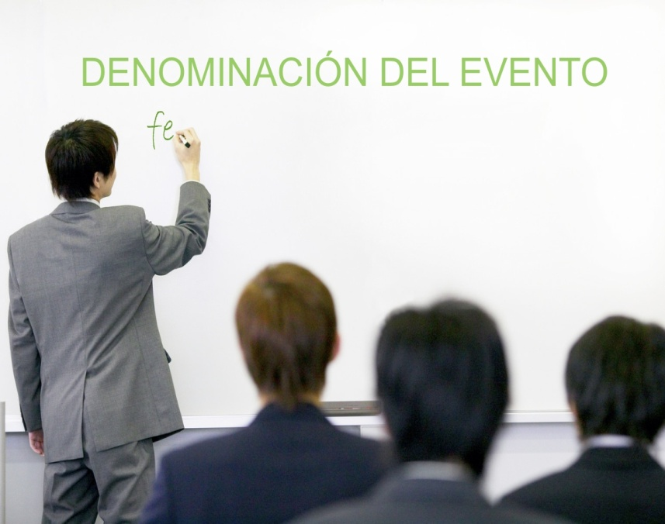
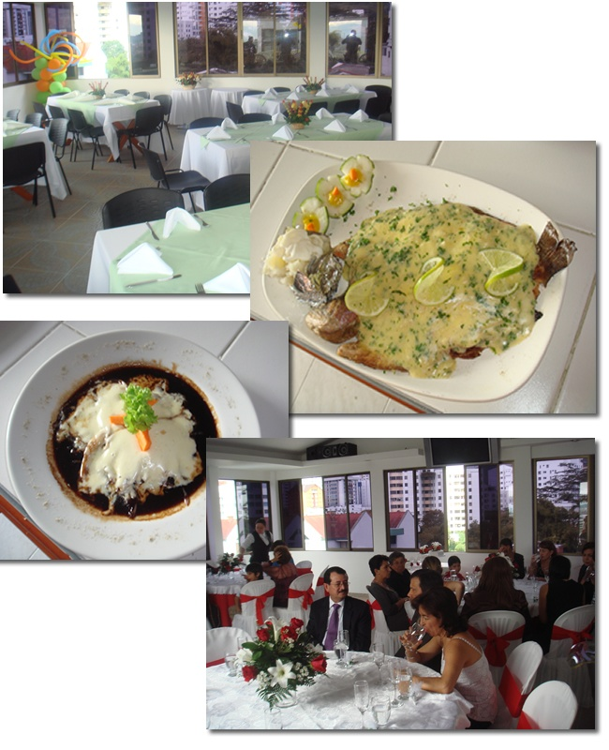


PROFESORADO EN EDUCACIÓN MEDIA DIVERSIFICADA
MATERIA: PSICOPEDAGIGÍA Y APRENDIZAJE

TEMA:
MODELO DE MINI CLASE DEL TEMA PLANIFICACIÍN DE EVENTOS

FACILITADOR:
JAIRO GRAELL

PRESENTADO POR:
Lydia Pinzón

2010

REPÚBLICA DE PANAMA
MINISTERIO DE EDUCACIÓN
ESCUELA RINCON LARGO DE LA MESA
PROFESORA: LYDIA PINZON
MATERIA: ORGANIZACIÓN DE EVENTOS GRUPO VI AÑO

OBJETIVO GENERAL: Evaluar la importancia de la planificación y organización de eventos especiales de Relaciones Públicas como vía para alcanzar el éxito esperado.

OBJETIVO ESPECÍFICO | CONTENIDO | ESTRATEGIAS DIDÁCTICAS | RECURSOS | EVALUACIÓN
Organizar adecuadamente las actividades tomando en consideración los elementos de planificación. | Organización  La planificación  La ejecución  El control | Pre instruccionales.  Ver vídeo motivacional  Escribir en una hoja en blanco en tres líneas la percepción.  Leerlas en el aula.  Instruccionales  Exposición dialogada sobre los elementos de la planificación.  Post Instruccionales  Elaborar una planificación de un evento familiar(cumpleaños, matrimonio, boda o quinceaño) tomando en consideración los elementos de planificación. | Computador  Presentación de power point  Vídeo | Diagnóstica:  Sondeos  Formativa:  Elaboración de la planificación.
Se anexa ppt. Con la clase.
MINI LESSIÓN

Especialidad: RELACIONES PÚBLICAS
Tema: ORGANIZACIÓN DE EVENTOS
Duración 15 min.
Facilitador: LYDIA PINZON
Objetivo general: : Evaluar la importancia de la planificación y organización de eventos especiales de Relaciones Públicas como vía para alcanzar el éxito esperado.
Objetivos específicos: Organizar adecuadamente las actividades tomando en consideración los elementos de planificación.
Dinámica introductoria: Presentación de vídeo
Contenido a transferir: Organización: La planificación, control y ejecución.
Estrategia a utilizar: Exposición dialogada
Cierre cognitivo: Planificación de un evento familiar.

